ИНСТРУКЦИЯ
ПО ЭКСПЛУАТАЦИИ

МОДЕЛИ
JACK JK-TW82
JACK JK-TW62
JACK JK-TW38

ВВЕДЕНИЕ
Машина применяется для дублирования деталей кроя, а также для термопечати на изделиях (футболках и т.п.). Это реализовывается за счет температуры и давления. Сублимация и термоперенос позволяют изготовить сувениры с фотографией или любым другим изображением. Суть технологии сублимации и термопереноса состоит в том, что печать изображения производится на струйных принтерах, с использованием специальных сублимационных чернил. При нагревании до температуры 180-200С° чернила сублимируют (переходят в газообразное состояние) и проникают в поверхностный слой синтетических материалов, образуя прочные химические связи. Таким образом, изображение, перенесенное с помощью сублимации, более стойкое к истиранию и механическим повреждениям.
ОСОБЕННОСТИ
- электроника отображает температуру контроля за термостатом проявляя высокую точность
- равномерное распределение температуры пресса по поверхности верхней плиты
- электронный контроль времени, звуковой сигнал при окончании
- тефлоновое покрытие верхней плиты пресса, продлевает срок службы пресса и легко чиститься
- регулировка давления в любой момент
- основание плиты выполненно из устойчивого металла, и позволяет выдерживать температуру до 350˚С без изменения её формы
ТЕХНИЧЕСКИЕ ХАРАКТЕРИСТИКИ
Модель | Размер рабочей поверхности, см | Напряжение, В | Мощность, КВт | Температура, ˚С | Время, с
82 | 82*32 см | 220 | 1.8 | 50-300 | 1-60
62 | 62*38 см | 220 | 3.2 | 50-300 | 1-60
38 | 38*38 см | 220 | 3.2 | 50-300 | 1-60

ВНИМАНИЕ!!! Прежде чем приступить к работе, прочтите инструкцию.

МЕРЫ БЕЗОПАСНОСТИ
Во избежание несчастных случаев, не допускайте соприкосновения частей тела с верхней нагревательной плитой.
Не допускайте детей к прессу.
Устанавливайте пресс на ровной поверхности.
Устанавливайте пресс в сухом помещении.
Не держите воду и другие жидкости рядом с прессом.
Не включайте пресс, если у него повреждён корпус или шнур питания.
Не допускайте попадания в пресс металлических предметов: застежек, кнопок, значков, пуговиц, и предметов, которые могут расплавиться при температуре до 200˚С.
РАБОТА
1. Прежде чем включить термопресс, проконтролируйте, надежно ли он установлен и исправна ли электросеть.
2. Включите питающий провод в розетку. Поверните выключатель 4, индикатор питания должен загореться .
Внимание: убедитесь, что кабель заземления подключен.
3. Для изменение температуры, используется цифровой термостат 2 (обычно рабочая температура составляет 120-200 С). При изменении температуры, дождитесь, пока не загорится индикатор готовности пресса 3.
4. Регулировка времени прессования задается с помощью регулятора 10 (обычно 5-20 секунд).
5. После закладки изделия на нижнюю плиту пресса 7 опустите верхнюю прижимную плиту 11 с помощью специальной ручки 8.
Примечание: не делайте более чем 25 кг, иначе может быть приведен к изменяющейся форме ручки
6. После завершения прессования прозвучит звуковой сигнал, поднимите ручку 8 вверх, что бы поднять верхнюю прижимную плиту 11 и извлечь изделие.
Если Вы хотите получить качественный эффект, то следует устанавливать точное время для термонаклеек и прикладных тканей (дублирин, флизилин).
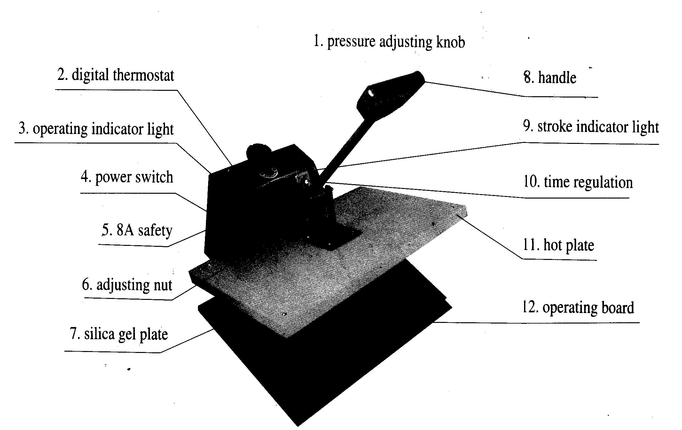
РЕГУЛИРОВКА
Давление. Если давление не достаточно, то его можно увеличить, поворотом колесика 1 на основании машины в сторону знака « + » . Если давление слишком высокое, то в сторону знака « - ».
Обратите внимание (!!!) на то, чтобы термопресс был открыт, когда вы выставляете давление. Не выставляете давление при закрытой плите – это может привести к поломке пресса.
Время. Когда время на операцию прессования будет закончено, а сигнальная лампочка не сработала или продолжает сигналить, следует проверить контактный центр микро выключателя в основании кожуха, в противном случае это должно быть перезагруженным к должным образом позиция
Температура. Рабочая температура задается с помощью термостата 10, нагрев от 0 до 180 градусов происходит в течение 15 минут, когда пресс нагреется до нужной температуры, загорится световой индикатор 3.
Удобное опускание или поднимание верхней плиты пресса ручкой 8 можно достичь с помощью регулирования винта 6.
Когда перемещающая ручка 8 чувствуется тяжелой, пока заканчивается операция прессования, Вы можете регулировать винт 6 (в данной ситуации - переместив его вверх).
Электрическая схема:
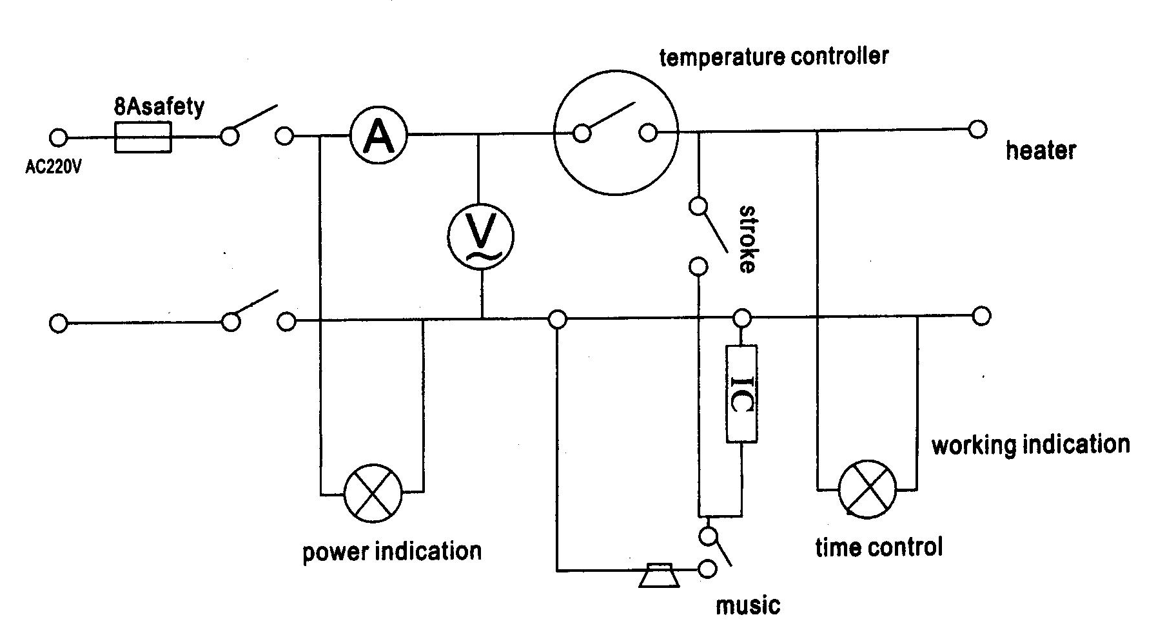
ОБСЛУЖИВАНИЕ
Все работы по обслуживанию должны производиться в выключенном состоянии пресса. Сетевой шнур должен быть извлечен из розетки. Когда нагретый пресс не используется, он должен быть открыт во избежание повреждения резиновой подложки на нижней плите. Не открываете и не пытайтесь ремонтировать пресс самостоятельно. Обращайтесь в сервисный центр.
ЧИСТКА
Пресс нужно чистить мягкой тряпочкой, никаких чистящих средств (абразивных чистящих средств) или бензин применять нельзя.

